CF98
BMW R1150 R 2001-2006

Kit pro pravou stranu |  |  |  |  | Kit pro levou stranu
Poz. | Popis | Kat.číslo | Počet |  |  | Poz. | Popis | Kat.číslo | Počet
1 | padací rám |  | 1 |  |  | 1 | padací rám |  | 1
2 | Duralový váleček d=61mm | DV1223 | 1 |  |  | 2 | Duralový váleček d=61 | DV1223 | 1
3 | Silenblok | X21 | 1 |  |  | 3 | silenblok | X21 | 1
4 | Matice M10 kloboučková | 961 | 1 |  |  | 4 | matice M10 – kloboučková | 961 | 1
5 | Podložka M10 – plochá | 804 | 3 |  |  | 5 | podložka M10 – plochá | 804 | 3
6 | Šroub M10x100 | 885 | 1 |  |  | 6 | šroub M10x100mm | 885 | 1
7 | Matice M8 pojistná | 809 | 1 |  |  | 7 | matice M8 pojistná | 809 | 1
8 | Podložka M8 plochá | 802 | 1 |  |  | 8 | Podložka M8 plochá | 802 | 1
9 | Šroub M10x60 | 850 | 1 |  |  | 9 | Šroub M10x50 | 849 | 1
10 | Tyčka 10x230x30x30 |  | 1 |  |  | 11 | Dural.váleček d=15mm | DV1170 | 1
11 | Dural. Váleček d=15mm | DV1170 | 1 |  |  | 12 | dural. váleček d=88mm | DV1256 | 1
12 | Dural váleček d=38mm | DV1255 | 1 |  |  | 13 | Samolepka RDmoto |  | 1
13 | Samolepka RDmoto |  | 1

Montáž :

Montáž padacích rámů proveďte dle instrukcí na níže přiložených fotografií.

Upozornění - na závity všech šroubů doporučujeme použít pojistné lepidlo středně silné (modré barvy).

Pravá strana :

Nahradíme originální šroub, šroubem M10x100(pozn.6.) na který nasadíme duralový váleček DV1223(pozn.2), mezi rám a závit.
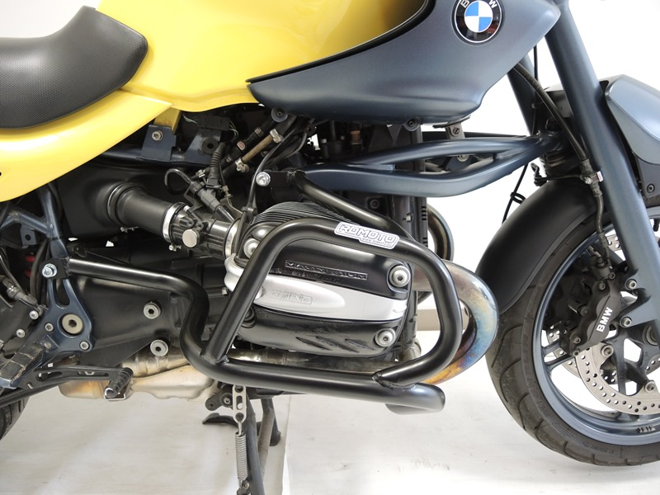
Tyčka 10x230x30x30 + DV1255 podložka M10 + kloboučková matka

Šroub M10x60 (pzn.9) + podložka plochá M10(poz.5.), mezi padací rám a rám motocyklu nasadíme
Duralový váleček (pzn.11)
Matice M8 (pojistná) + podložka M8 (plochá) + silenblok opřete o blok motoru

Levá strana:

Nahradíme originální šroub, šroubem M10x100(pozn.6.) na který nasadíme duralový váleček DV1223(pozn.2) mezi padací rám a rám motocyklu.
.

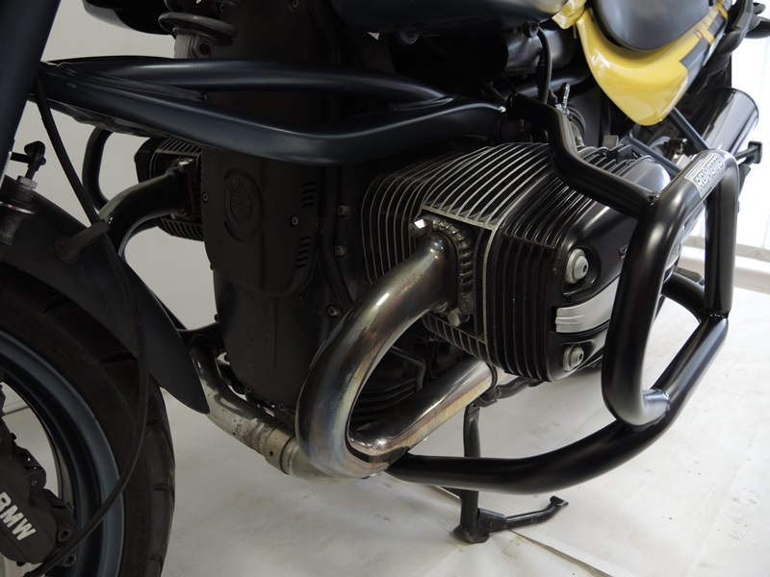
Šroub M10x50mm + duralový váleček (délka 15mm) + podložka M10 (plochá)

Matice M8 kloboučková + podložka M8 (plochá) + silenblok
Duralový váleček DV1256(pozn.12.) + podložka M10 + Matice M10 kloboučková.

